Document Title: CM_FW internal communication module design description of Safety Control System
Document Number: 16-Q04-000119
Project Number: CT-RD-1601
Project Name: First phase of Safety Control System Development Project
Material Number: N/A
Document Version: A
Classification Level: Highly secret
Document Status: CFC
Controlled Status: Under control

Prepared by: Li Qi | 2016-12-26
Checked by: Zhu Genghua | 2016-12-30
Countersigned by: Liu Yang, Wang Dong
Approved by: Wen Yiming | 2016-12-30

Revision History
No. | Relevant Chapter | Change Description | Date | Version Before Change | Version After Change | Prepared by | Checked by | Approved by
 |  | Document created | 2016-12-26 | None | A | Li Qi | Zhu Genghua | Wen Yiming
Relationship between this version and old versions: None.

文件名称：安全控制系统CM_FW内部通讯模块设计说明书
文件编号：16-Q04-000119
项目编号：CT-RD-1601
项目名称：安全控制系统开发项目一期
物料编号：
版本号/修改码：A
文件密级：机密
文件状态：CFC
受控标识：受控

拟制：李琦 | 2016年12月26日
审核：朱耿华 | 2016年12月30日
会签：刘阳、王东
批准：温宜明 | 2016年12月30日

修订页

编  号 | 章节  名称 | 修订内容简述 | 修订  日期 | 订前  版本 | 订后  版本 | 拟制 | 审核 | 批准
 |  | 创建 | 2016-12-30 |  | A | 李琦 | 朱耿华 | 温宜明
本版本与旧文件（版本）的关系：

Content 目录
1 Document overview 文档概述 1
1.1 Introduction 综述 1
1.2 Reference 参考文档 1
1.2.1 Project documents 内部参考文档 1
1.3 Terms and abbreviations 术语和缩略语 1
1.3.1 Terms 术语 1
1.3.2 缩略语 2
2 Module overview 模块概述 3
3 Module design 模块设计 4
3.1 Function description 功能描述 4
3.2 Design concept 设计思路 4
3.2.1 SOE software SOE软件 4
3.2.2 Peer-to-Peer communication P2P通讯 5
3.2.3 CS1131 software 组态软件 6
3.2.4 Request configure file 获取配置文件 6
3.2.5 AMS software AMS软件 7
3.2.6 OPC Server OPC SERVER 7
3.2.7 Diagnostic Software 诊断软件 7
3.2.8 NTP/SNTP server (master) NTP/SNTP SERVER（主站） 7
3.2.9 Modbus 8
3.3 Interface function 接口函数 8
3.4 Global variable 全局变量 8
3.5 Data structure 数据结构 9
3.6 List of sub-function 子功能列表 13
4 Design of sub-function 子功能设计 14
4.1 Module initialization 模块初始化 14
4.1.1 InternalCommInit 14
4.1.2 InterCommRTDataInit 15
4.2 Module cycle operation 模块周期运行 16
4.2.1 InternalCommCycle 16
4.2.2 InterCommReceive 17
4.2.3 InterCommReceiveHandling 18
4.2.4 InterCommSend 19
4.2.5 InterCommSendHandling 20

Document overview 文档概述

Introduction 综述
This document describes the design description of internal communication function of CM_FW of Safety Control System. The document describes the overall concept of the function of the module, and then the sub-function of the modules are described in detail.
This document is the output of module design phase of CM_FW, and is the input for the follow-up coding phase.
本文档描述了安全控制系统中CM_FW内部通讯模块的设计方案。文档首先描述了模块功能的总体设计思路，然后将模块功能划分为若干子功能并进行详细说明。
本文档是CM_FW模块设计的输出，也是后续编码的输入。

Reference 参考文档

Project documents 内部参考文档
[1] Embedded software safety concept of Safety Control System [505], 15-Q02-000059
[1] 安全控制系统嵌入式软件安全概念说明书 [505], 15-Q02-000059
[2] PM_FW software overall design description of safety control system [506], 15-Q02-000074
[2] 安全控制系统PM_FW总体设计说明书 [506], 15-Q02-000074

Terms and abbreviations 术语和缩略语

Terms 术语
Table 1-1 Terms
表1-1 术语
No.  序号 | Term  术语 | Description  解释
 | IP_BUS | Communication between PM and IO modules.  PM与IO模块之间的通讯总线。
 | CM_BUS | Communication between PM and CM.  PM与CM之间的通讯总线。
 | PM_BUS | Communication between PMs.  PM之间的通讯总线。
 | System Net | Communication between control station and PC.  控制站与上位机之间的通讯网络。
 | Safety Net | Safe communication between control stations.  控制站之间的安全通讯。
 | Control station  控制站 | A set of triple redundant control system, which includes triple redundant PMs and IO modules under control.  一套三冗余的控制系统，包含三冗余PM和PM控制的各种IO模块。
 | System response time  系统响应时间 | Time interval from the moment that transition of demand signal generated at input ETP to the moment that transition of response signal generated at output ETP.  从系统输入端子板上产生需求信号跳变的时刻到输出端子板上产生相应的响应信号跳变之间的时间。
 | Control cycle  控制周期 | Time interval between adjacent two runs of user program execution.  PM两次执行用户程序间隔时间。
 | Project  工程 | Files which contain configuration information for control station and generated by IEC 61131 configuration software. These files contain all the information required by control station to implement control, including user control program (binaries) to be loaded and executed as well as configuration information of task, CM, PM and IO modules.  IEC 61131组态软件在完成编译后，为控制站生成的组态信息文件，该文件包含可加载执行的用户控制程序（二进制程序）、任务配置信息、CM配置信息、PM配置信息和IO模块配置信息等各种控制站完成控制所需的信息。
 | Source project  源工程文件 | Source file of the project before compiling.  工程在编译前的源文件。
 | User program  用户程序 | Part of project which contain user control program (binaries) to be loaded and executed and configuration information of task.  工程中的一部分：可加载执行的用户控制程序（二进制程序）和任务配置信息。

缩略语
Table 1-2 Abbreviations
表1-2 缩略语
No.  序号 | Abbreviation  缩略语 | English description  英文 | Chinese description  中文
 | PM | Processor Module | 主处理器模块
 | CM | Communication Module | 通讯模块
 | BI | Bus Interface Module | 总线接口模块
 | AI | Analog Input Module | 模拟量输入模块
 | AO | Analog Output Module | 模拟量输出模块
 | DI | Digital Input Module | 数字量输入模块
 | DO | Digital Output Module | 数字量输出模块
 | OSP | Over Speed Protect Module | 超速保护模块
 | SOE | Sequence Of Events | SOE事件
 | SIL | Safety Integrity Level | 安全完整等级
 | PW | Power Module | 电源模块
 | OPC | OLE for Process Control | 用于过程控制的对象链接与嵌入式技术
 | UP | User Program | 用户程序

Module overview 模块概述
The location of the internal communication module (marked red) in the software hierarchy is shown below.
内部通讯模块（标红）在软件层次中的位置如下图所示。
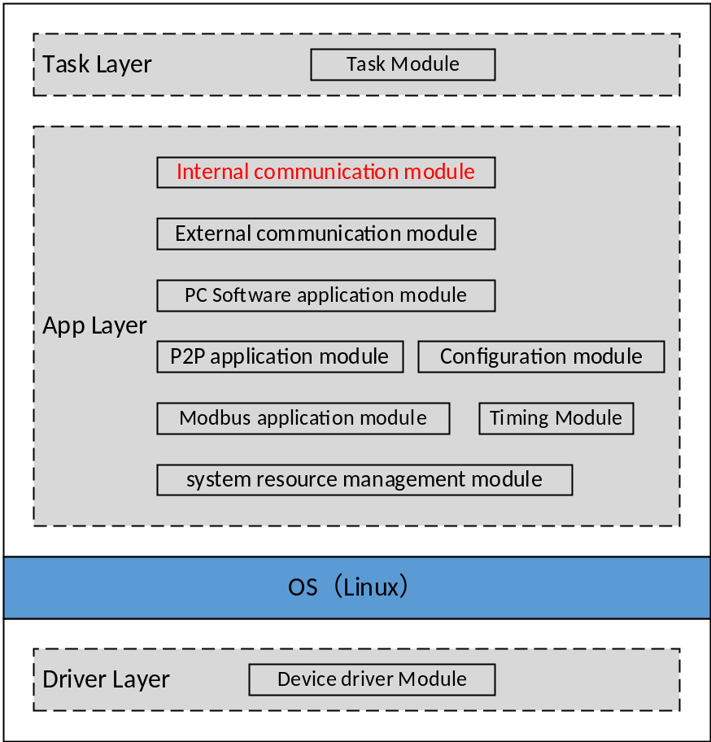
Figure 2-1 the location of the module
图2-1 模块位置

Module design 模块设计

Function description 功能描述
CM communicate with PM via this module.
CM与PM通过该模块进行内部通讯。

Design concept 设计思路

SOE software SOE软件
①The SOE application module set the request to request-buffer;
①SOE应用模块将对各PM的SOE请求放入系统资源管理模块中的缓冲区；
②The internal communication module set the SOE request to send-buffer;
②内部通讯模块将SOE请求拷贝到发送缓冲区的相应位置；
③Move the data in send-buffer to FPGA buffer;
③将发送缓冲区中的数据发送的FPGA中的对应缓冲区中；
④CM received the data from PM;
④CM接收来自PM的数据；
⑤Parse the received data, set the received data to receive-buffer;
⑤对接收到的数据进行解析，将SOE应答数据放入系统资源管理模块的对应缓冲区中；
⑥The application module get the SOE response.
⑥SOE应用模块获取SOE应答数据。
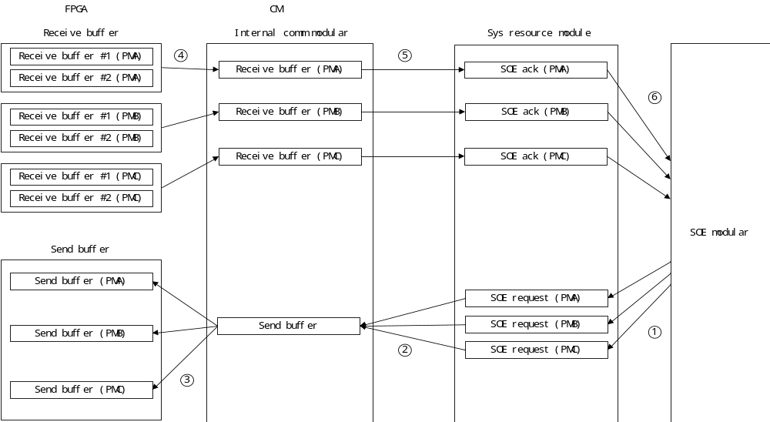
Figure 3-1 SOE software communication data flow
图 3- 1 与SOE软件通讯数据流

Peer-to-Peer communication P2P通讯
PM received P2P data via CM. The data flow please see the following figure:
PM通过CM从外界接收数据如下图所示：
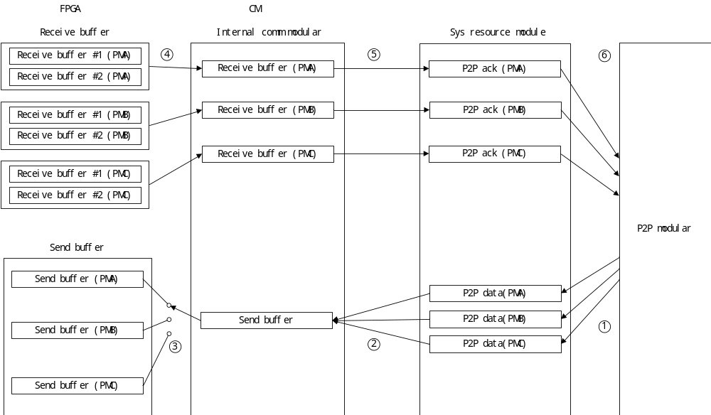
Figure 3-2 PM receive P2P data
图 3- 2 PM接收P2P数据

CS1131 software 组态软件
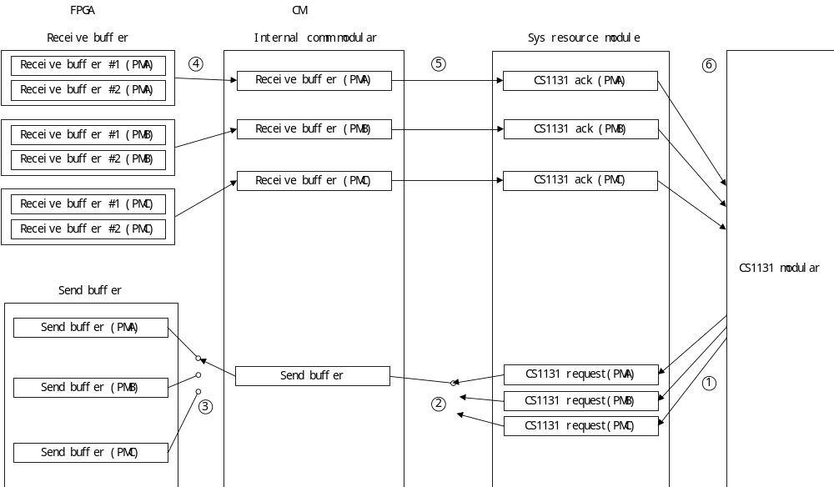
Figure 3-3 CM communicate with CS1131
图 3- 3 CM与CS1131组态软件通讯

Request configure file 获取配置文件
①CM request the configuration file from PM
①CM应用模块向相应的PM发送获取配置文件请求；
②Internal communication module send the request to PM;
②内部通讯模块将请求发送给PM；
③Internal communication module get the response;
③内部通讯模块获取来自PM的应答；
④Internal communication module set the response (configuration file) to the related buffer;
④内部通讯模块将应答（配置文件）放入资源管理模块相应的缓冲区中。
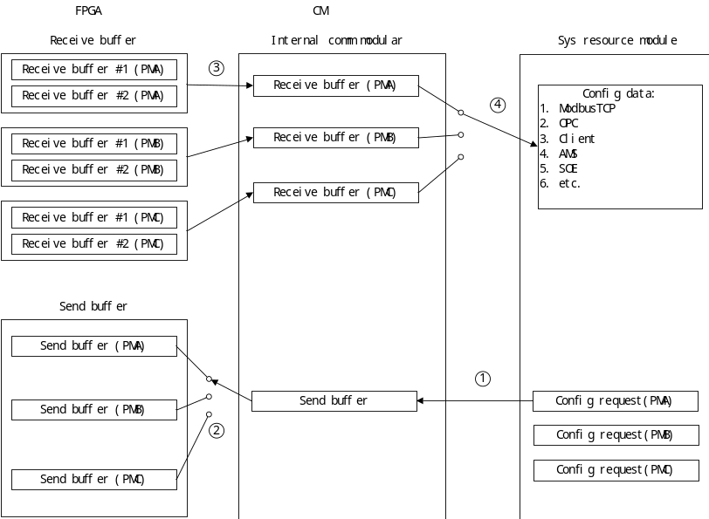
Figure 3-4 Configure file transfer data flow
图 3- 4 配置文件传输数据流

AMS software AMS软件
The internal communication module take the request from AMS software and send it to PM, it used the same strategy as CS1131 software.
处理AMS软件发送来的请求，与处理CS1131软件发送来的请求采用相同的处理策略。

OPC Server OPC SERVER
The internal communication module take the request from OPC Server and send it to PM, it used the same strategy as CS1131 software.
处理OPC SERVER发送来的请求，与处理CS1131软件发送来的请求采用相同的处理策略。

Diagnostic Software 诊断软件
The internal communication module take the request from Diagnostic Software and send it to PM, it used the same strategy as CS1131 software.
处理诊断软件发送来的请求，与处理CS1131软件发送来的请求采用相同的处理策略。

NTP/SNTP server (master) NTP/SNTP SERVER（主站）
The internal communication module take the request from NTP/SNTP server and send it to PM, it used the same strategy as CS1131 software.
处理NTP/SNTP SERVER发送来的请求，与处理CS1131软件发送来的请求采用相同的处理策略。

Modbus
The internal communication module take the request from Modbus software and send it to PM, it used the similar strategy as CS1131 software.
处理外部Modbus主站发送来的请求，与处理CS1131软件发送来的请求采用相同的处理策略。

Interface function 接口函数
The interface functions which is provided by this module is shown as follows:
模块提供的接口函数如下：
- void InternalCommInit (void)
Input argument  输入参数 | Output argument  输出参数 | Description  描述
No.  无。 | No.  无。 | Module initialization.  模块初始化。
- void InternalCommCycle (void)
Input argument  输入参数 | Output argument  输出参数 | Description  描述
No.  无。 | No.  无。 | Internal communication interface function.  内部通讯周期运行函数

Global variable 全局变量
Table 3-1 Global variable list
表3-1 全局变量列表
No.  序号 | Type  变量类型 | Name  名称 | Description  描述
 | RecvBuffer_t | s_stRecvBuffer1 | Receive buffer 1.  接收缓冲区1
 | RecvBuffer_t | s_stRecvBuffer2 | Receive buffer 2.  接收缓冲区2
 | SendBuffer_t | s_stSendBuffer | Send buffer  发送缓冲区
 | uint16_t | s_usSendPackageSerialNum  [NUM_OF_PM] | The serial number of send package  发送包序号
 | uint16_t | s_usRecvPackageSerialNum  [NUM_OF_PM] | The serial number of receive package  接收包序号
 | uint16_t | s_usInterCommState  [NUM_OF_PM]  [NUM_OF_SLOT] | The internal communication state  内部通讯状态
 | RTDataArea_t | *s_pstRTDataArea | Point to real time data area  指向实时数据区

Data structure 数据结构
#pragma pack(1)
/*communication buffer handling data structure对缓冲区的动态操作过程*/
typedef struct CommHandlingTag
{
uint16_t usUsed; /*used 已使用空间 */
uint16_t usRest; /*rest 剩余空间 */
uint16_t usOffset; /*offset 可以使用的偏移 */
} CommHandling_t;

/*offset and data length CM各类收发信息在缓冲区中的偏移地址及长度*/
typedef struct InfoStructTag
{
uint16_t usLen; /*data length 数据长度 */
uint16_t usOffset; /*offset 在缓冲区中的偏移地址 */
} InfoStruct_t;

/*CM接收数据格式*/
typedef struct ReceiveDataHeaderTag
{
uint16_t usCMAddr; /*CM address CM地址：1~4 */
uint16_t usPackageSerialNum; /*serial number 数据包序列号 */
uint16_t usDataLen; /*data length 数据内容长度 */
InfoStruct_t stSysStateBlock; /*system state 系统状态信息（PM状态、CM状态及校时信息）*/
InfoStruct_t stDetectMsgBlock; /*detection message PM发送的探测消息 */
InfoStruct_t stSOEResp; /*SOE response SOE应答 */
InfoStruct_t stRealTimeData; /*real time data 实时数据 */
InfoStruct_t stCS1131Resp; /*CS1131 response 组态软件应答 */
InfoStruct_t stP2PReq; /*P2P request P2P请求 */
InfoStruct_t stP2PResp; /*P2P response P2P应答 */
InfoStruct_t stOPCResp; /*OPC response OPC应答 */
InfoStruct_t stClientReq; /*client request 客户端请求 */
InfoStruct_t stClientResp; /*client response 客户端应答 */
InfoStruct_t stAMSResp; /*AMS response AMS应答 */
InfoStruct_t stCfgTableBlock; /*configure table 配置表 */
InfoStruct_t stConfigRespBlock; /*configure file response 应答CM配置信息 */
uint16_t usReserved[16]; /*reserved 保留32B */
uint32_t uiCRC32; /*CRC 32位CRC校验码 */
} RecvHeader_t;

typedef struct ReceiveDataBodyTag
{
uint8_t ucDataBuffer[CM_RECV_BUFF_BODY_SIZE];
} RecvBody_t;

typedef struct ReceiveBufferTag
{
RecvHeader_t stRecvHeader; /*receive data header 接收的头部信息 */
RecvBody_t stRecvBody; /*receive data body 接收的实际信息 */
} RecvBuffer_t;

/*send buffer struction对发送缓冲区的动态填充操作过程*/
typedef struct SendDataHeaderTag
{
uint16_t usCMAddr; /*CM address CM地址：1~4 */
uint16_t usPackageSerialNum; /*serial number 数据包序列号 */
uint16_t usDataLen; /*data length 数据内容长度 */
InfoStruct_t stCMStateInfo; /*CM state 系统状态信息（CM状态及校时信息）*/
InfoStruct_t stDetectMsgAckBlock;/*detection message ack block 对探测消息的应答 */
InfoStruct_t stSOEReq; /*SOE request SOE请求 */
InfoStruct_t stRealTimeDataAck; /*real time data ack 实时数据应答 */
InfoStruct_t stCS1131Req; /*CS1131 request 组态软件请求 */
InfoStruct_t stP2PReq; /*P2P request P2P请求 */
InfoStruct_t stP2PResp; /*P2P response P2P应答 */
InfoStruct_t stModbus; /*Modbus data Modbus 数据 */
InfoStruct_t stOPCReq; /*OPC request OPC请求 */
InfoStruct_t stClientReq; /*client request 客户端请求 */
InfoStruct_t stClientResp; /*client response 客户端应答 */
InfoStruct_t stAMSReq; /*AMS request AMS请求 */
InfoStruct_t stConfigReqBlock; /*configure request block 请求CM配置信息 */
InfoStruct_t stInterCmd; /*internal command 内部命令信息 */
uint16_t usReserved[14]; /*reserved 保留28B */
uint32_t uiCRC32; /*CRC 32位CRC校验码 */
} SendHeader_t;

typedef struct SendDataBodyTag
{
uint8_t ucDataBuffer[CM_SEND_BUFF_BODY_SIZE];
} SendBody_t;

typedef struct SendBufferTag
{
SendHeader_t stSendHeader; /*send data header 发送的头部信息 */
SendBody_t stSendBody; /*send data body 发送的实际内容信息 */
} SendBuffer_t;

typedef struct DetectMsgTag
{
uint32_t uiFlag; /*detection flag 探测标识： 0x12345678-探测数据包 */
} DetectMsg_t;

/*detection message block 探测消息数据块 */
typedef struct DetectMsgBlockTag
{
/*start flag 起始标识 */
uint16_t usStartFlag;
/*data length 数据长度 sizeof(DetectMsg_t)*/
uint16_t usLen;
/*detection message */
DetectMsg_t stDetectMsg;
/*CRC 校验码 */
uint32_t uiCrc32;
} DetectMsgBlock_t;

typedef struct DetectMsgAckTag
{
uint32_t uiFlag; /*detection flag 探测标识： 0x87654321-探测数据包应答 */
} DetectMsgAck_t;

/*detection ack block 探测消息应答数据块 */
typedef struct DetectMsgAckBlockTag
{
/*start flag 起始标识 */
uint16_t usStartFlag;
/*data length 数据长度 sizeof(DetectMsgAck_t)*/
uint16_t usLen;
/*ack 应答 */
DetectMsgAck_t stDetectMsgAck;
/*CRC 校验码 */
uint32_t uiCrc32;
} DetectMsgAckBlock_t;

/*configure command 获取配置信息命令 */
typedef struct ConfigReqTag
{
uint32_t uiRequest; /* CONFIG_INFO_START
CONFIG_INFO_CONTINUE
CONFIG_INFO_RETRANSFER
TRANSFER_CONFIG_INFO_FINISHED
*/
} ConfigReq_t;

/*request block 配置信息请求数据块 */
typedef struct ConfigReqBlockTag
{
/*start flag 起始标识 */
uint16_t usStartFlag;
/*data length 数据长度 sizeof(ConfigReq_t)*/
uint16_t usLen;
/*request command 请求命令 */
ConfigReq_t stConfigReq;
/*CRC 校验码 */
uint32_t uiCrc32;
} ConfigReqBlock_t;

/*configure file header 来自PM的配置信息头部 */
typedef struct CfgFileRespHeaderTag
{
/*start flag 起始标识 */
uint16_t usStartFlag;
/*configure file type 配置文件类型 */
uint16_t usCfgFileType;
/*offset address 数据内容偏移地址 */
uint32_t uiOffset;
/*data length 数据长度 */
uint16_t usLen;
/*last package flag 最后一包标志 */
uint16_t usLastPackFlag;
} CfgFileRespHeader_t;

/*configure table data block 配置表数据块 */
typedef struct CfgFileTableBlockTag
{
/*start flag 起始标识 */
uint16_t usStartFlag;
/*data length 数据长度 sizeof(SysCfgFileTable_t)*/
uint16_t usLen;
/*configure table 配置表 */
SysCfgFileTable_t stCfgTable;
/*CRC 校验码 */
uint32_t uiCrc32;
} CfgFileTableBlock_t;

#pragma pack()

#pragma pack(1)
/*real time data header information 每包实时数据头部信息 */
typedef struct RTDataHeaderTag
{
uint16_t usStartFlag; /*start flag 开始标识 */
uint16_t usServiceCode; /*service code 服务码*/
uint32_t uiSerialNum; /*serial number 数据包序列号*/
uint32_t uiOffset; /*offset address 在数据区中的偏移地址 */
uint16_t usTransferFlag; /*transfer flag 传输标识 */
uint16_t usLen; /*data length 数据内容长度*/
uint16_t usAreaType; /*data area type 数据区类型 */
} RTDataHeader_t;

/*response information 每包实时数据应答信息 */
typedef struct RTDataAckTag
{
uint16_t usStartFlag; /*start flag 开始标识 */
uint16_t usServiceCode; /*service code 服务码*/
uint32_t uiSerialNum; /*serial number 数据包序列号*/
uint16_t usLen; /*ack package length 应答包长度*/
uint16_t usAck; /*ack 应答*/
uint16_t usErrCode; /*error code 错误码*/
uint32_t uiCRC32; /* CRC32*/
} RTDataAck_t;

#pragma pack()

List of sub-function 子功能列表
The sub-functions list is shown as follows:
子功能列表如下。
Table 3-2 Sub function list
表3-2 子功能列表
Sub function No.  子功能编号 | Function description  功能描述
SWDD-CM-IC_NSafR_SecR_A_001 | Module initialization.  模块初始化
SWDD-CM-IC_NSafR_SecR_A_002 | Internal communication cycle function.  内部通讯周期运行函数

Design of sub-function 子功能设计

Module initialization 模块初始化
SWDD-CM-IC_NSafR_SecR_A_001

InternalCommInit

Function Description 功能描述
Internal communication initialization function.
内部通讯初始化函数。

Argument Description 参数说明
- Definition 函数定义
void InternalCommInit (void);
- Input argument 输入参数
No.
无。
- Output argument 输出函数
No.
无。

Processing flow 处理流程
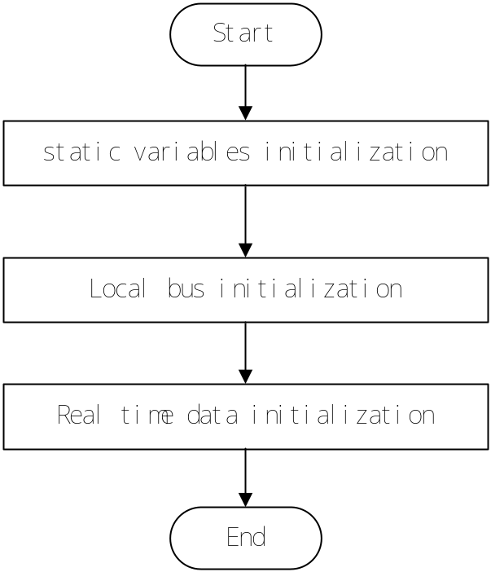
Figure4-1 internal communication initialization processing flow
图4-1 内部通讯初始化流程图

InterCommRTDataInit

Function Description 功能描述
Real time data initialization.
实时数据初始化

Argument Description 参数说明
- Definition 函数定义
void InterCommRTDataInit (void)
- Input argument 输入参数
No.
无。
- Output argument 输出函数
No.
无。

Processing flow 处理流程
This function has no branch and the processing flow is omitted.
此函数无分支，流程图省略。

Module cycle operation 模块周期运行
SWDD-CM-IC_NSafR_SecR_A_002
This sub-function is used to process the internal data between CM and PM cyclically.
本子功能用于周期性处理CM和PM间的内部通讯数据。

InternalCommCycle

Function Description 功能描述
This function is used to process the request or response from SOE software, CS1131 software, AMS software, OPC Server, Diagnostic Software, NTP/SNTP Server, Modbus, P2P etc.
本函数用于周期处理来自SOE软件、CS1131软件、AMS软件、OPC SERVER、诊断软件、NTP/SNTP SERVER、Modbus、P2P等的请求或应答。

Argument Description 参数说明
- Function Definition 函数定义
void InternalCommCycle (void);
- Input argument 输入参数
No.
无。
- Output argument 输出函数
No.
无。

Processing flow处理流程
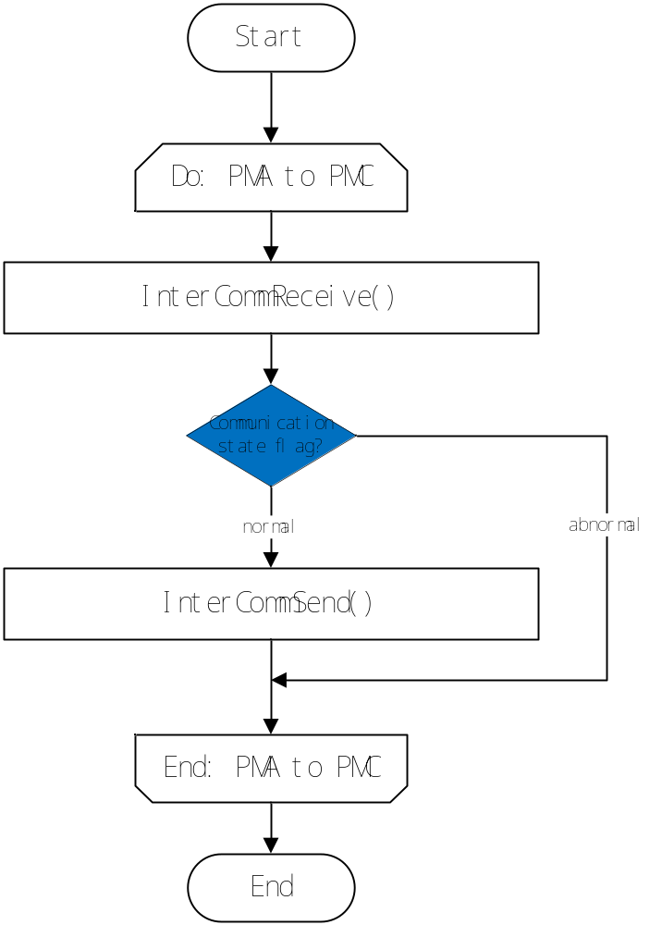
Figure4-2 internal communication cycle processing flow
图4-2 内部通讯周期运行流程图

InterCommReceive

Function Description 功能描述
This function is used to receive the request or response from SOE software, CS1131 software, AMS software, OPC Server, Diagnostic Software, NTP/SNTP Server, Modbus, and P2P etc.
本函数用于周期接收来自SOE软件、CS1131软件、AMS软件、OPC SERVER、诊断软件、NTP/SNTP SERVER、Modbus、P2P等的请求或应答。

Argument Description 参数说明
- Function Definition 函数定义
static bool_t InterCommReceive(PMController_t emPMID);
- Input argument 输入参数
PMController_t emPMID
PM’s ID
PM的ID。
- Output argument 输出函数
No.
无。

Processing flow处理流程
The processing flow is omitted.
流程图省略。

InterCommReceiveHandling

Function Description 功能描述
This function is used to process the received data from PM.
本函数用于周期处理来自PM的数据。

Argument Description 参数说明
- Function Definition 函数定义
static void InterCommReceiveHandling(RecvBuffer_t *pstRecvBuf, PMController_t emPMID);
- Input argument 输入参数
RecvBuffer_t *pstRecvBuf
Point to the receive buffer
指向接收缓冲区
PMController_t emPMID
PM’s ID
PM的ID
- Output argument 输出函数
No.
无。

Processing flow处理流程
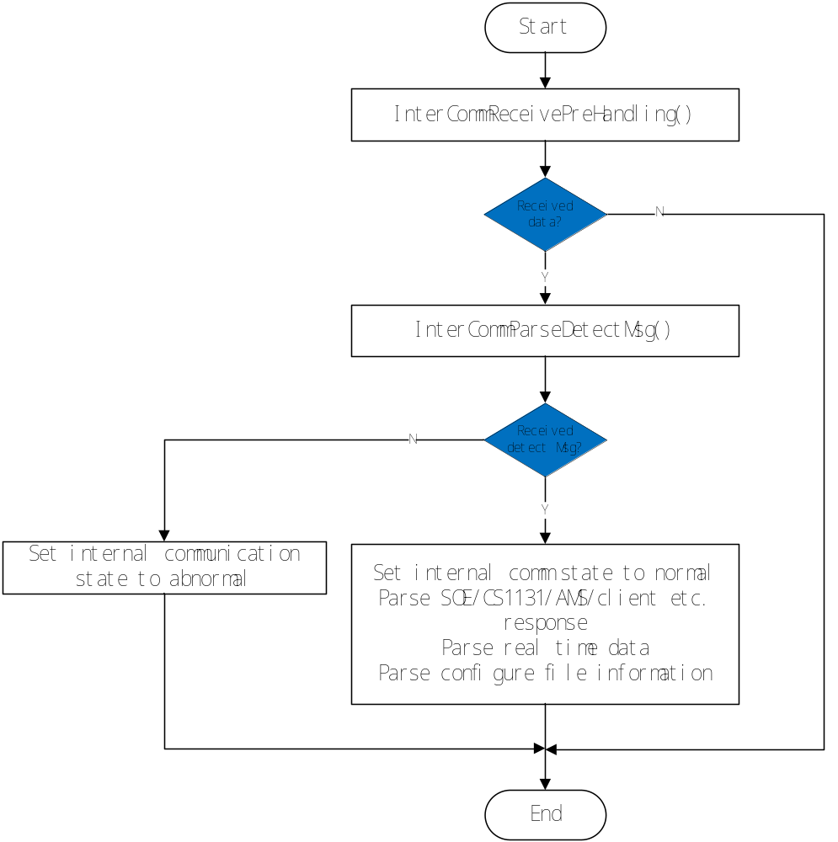Figure4-3 received data processing flow
图4-3 接收数据处理流程图

InterCommSend

Function Description 功能描述
This function is used to send the request or response from SOE software, CS1131 software, AMS software, OPC Server, Diagnostic Software, NTP/SNTP Server, Modbus, and P2P etc. to PM
本函数用于周期发送来自SOE软件、CS1131软件、AMS软件、OPC SERVER、诊断软件、NTP/SNTP SERVER、Modbus、P2P等的请求或应答到PM。

Argument Description 参数说明
- Function Definition 函数定义
static void InterCommSend(PMController_t emPMID);
- Input argument 输入参数
PMController_t emPMID
PM’s ID
PM的ID。
- Output argument 输出函数
No.
无。

Processing flow处理流程
The processing flow is omitted.
流程图省略。

InterCommSendHandling

Function Description 功能描述
This function is used to send the request/response data to PM.
本函数用于周期发送请求或应答数据到PM。

Argument Description 参数说明
- Function Definition 函数定义
static void InterCommSendHandling(SendBuffer_t *pstSendBuf, PMController_t emPMID);
- Input argument 输入参数
SendBuffer_t *pstSendBuf
Point to send data buffer
指向发送缓冲区
PMController_t emPMID
PM’s ID
PM的ID。
- Output argument 输出函数
No.
无。

Processing flow处理流程
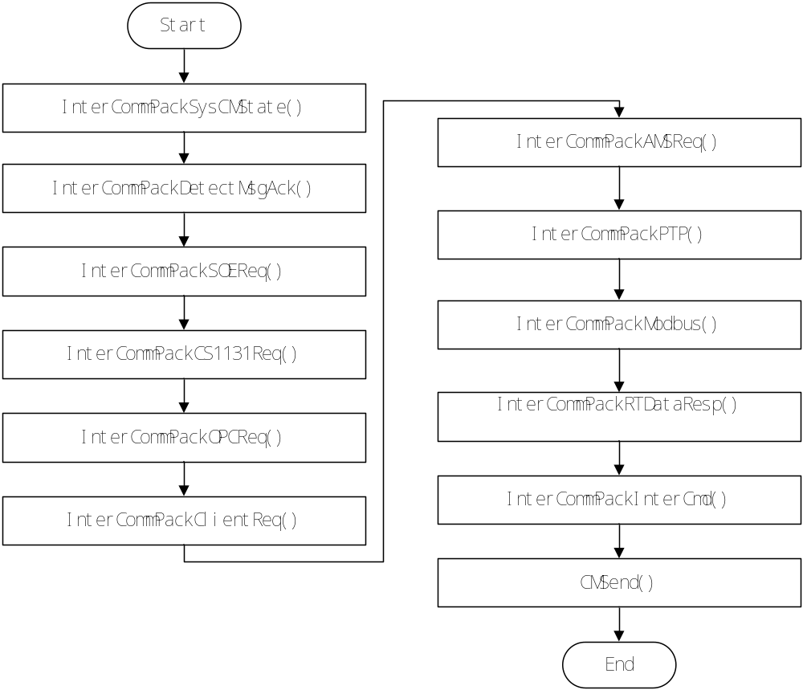 Figure4-4 send data processing flow
图4-4 发送数据处理流程图
——以下无正文

